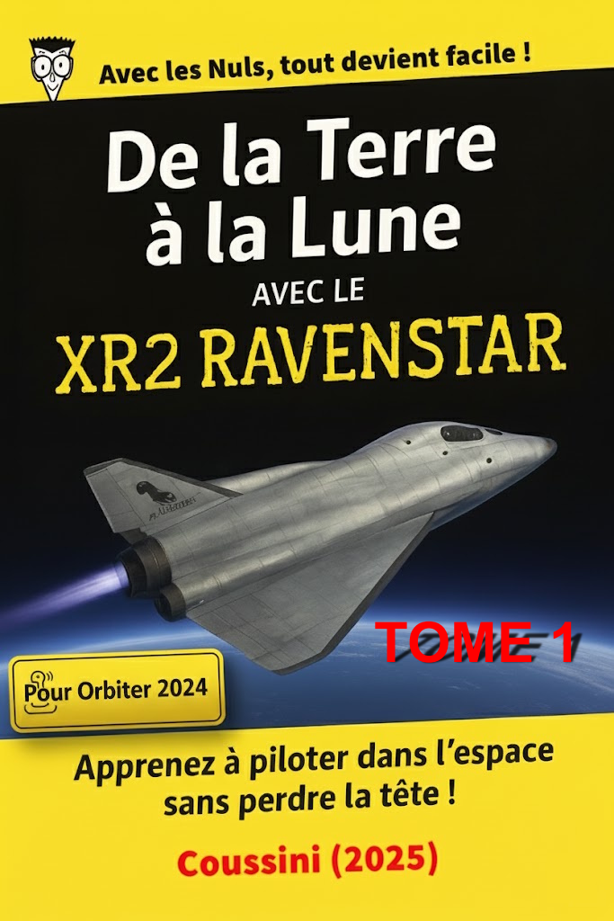
Installation d'Orbiter 2024 et des éléments pour ce voyage

Pour vous aider à bien réaliser ce tutoriel, mon ami ChatGPT m'a aidé afin d'optimiser le carburant pour ce beau voyage avec Orbiter 2024.

A) Voici la liste des éléments nécessaires à la réalisation de ce tutoriel

Orbiter 2024
https://www.orbiter-forum.com/resources/orbiter-2024.5634/
01 - Votre XR2 Ravenstar tout neuf.
https://www.orbiter-forum.com/resources/xr2-official-for-orbiter-2024.5644/
02 - Lunar Transfer MFD.
https://www.orbiter-forum.com/resources/lunartransfer-mfd-ltmfd.5501/
03 - Burn Time Calc MFD.
https://www.orbiter-forum.com/resources/burntimecalcmfd-btc-3-1-for-orbiter-2016.736/
04 - Base Sync MFD.
https://www.orbiter-forum.com/resources/basesyncmfd-3-3-for-orbiter-2016.2705/
05 - Universal Autopilots.
https://orbiter-forum.com/resources/universal-autopilots-0-3-1.212/
06 - Pursuit MFD.
https://www.orbiter-forum.com/resources/pursuitmfd-2016.3096/
07 - Moon Landing Pad replacement
https://www.orbiter-forum.com/resources/moon-landing-pad-replacement.5683/
08 - XRSound with No ATC.
https://www.orbiter-forum.com/resources/xrsound-with-no-atc.5684/

B) Installation des fichiers pour ce tutoriel

Copiez le contenu dézippé d’Orbiter 2024 sur un emplacement de votre choix. (*)

(*) IMPORTANT:
Ce tutoriel utilisera le C:/Orbiter-2024 en guise de référence.

01 - Copiez le contenu de XR2Ravenstar-2.0-x86 à la racine de C:/Orbiter-2024.
02 - Copiez le contenu de LTMFD16 à la racine de C:/Orbiter-2024.
03 - Copiez le contenu de BurnTimeCalcMFD-v.3.2.0-2016 à la racine de C:/Orbiter-2024.
04 - Copiez le contenu de BaseSync 3.3 for Orbiter 2016 à la racine de C:/Orbiter-2024.
05 - Copiez le contenu de uap-0.3.1 à la racine de C:/Orbiter-2024.
06 - Copiez le contenu de PursuitMFD_171119 à la racine de C:/Orbiter-2024.
07 - Copiez le contenu de Moon Landing Pad à la racine de C:/Orbiter-2024.
08 - Copiez le contenu de XRSound with No ATC à la racine de C:/Orbiter-2024.
C) Création d’un scénario pour ce tutoriel
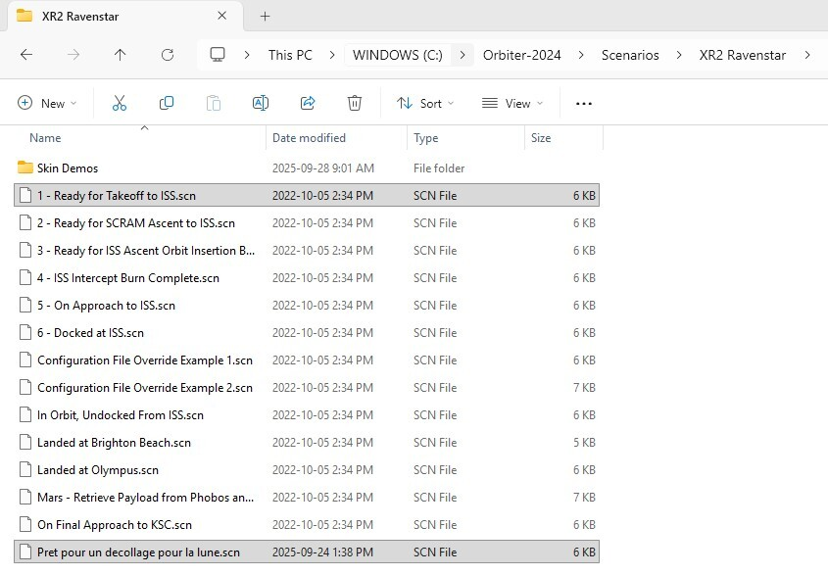
01 - Ouvrez votre dossier C:/Orbiter-2024, puis le dossier Scenarios et enfin le dossier XR2 Ravenstar.

02 - Dans le dossier XR2 Ravenstar, prenez une copie du scénario suivant :
"1 - Ready for Takeoff to ISS.scn".

03 - Renommez cette copie sous "Pret pour un decollage pour la lune.scn".

04 - Ouvrez le fichier "Pret pour un decollage pour la lune.scn" à l’aide d’un éditeur de texte.

05 - Remplacez la 6e ligne « Date MJD 51984.6053168878 » par « Date MJD 51918.06 ».

06 - Faites une sauvegarde de ce fichier.

D) Première fenêtre

01 - Ouvrez votre dossier C:/Orbiter-2024, puis double-cliquez sur Orbiter_ng.exe.

Voici ce que vous aurez.
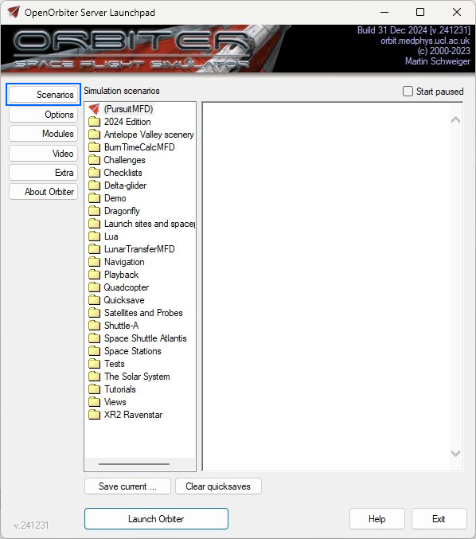

E) Onglet Instruments & panels (Options)

01 - Cliquez sur le bouton Options (à gauche), puis choisissez Instruments & panels.
02 - Ajustez les valeurs comme celles qui suivent.

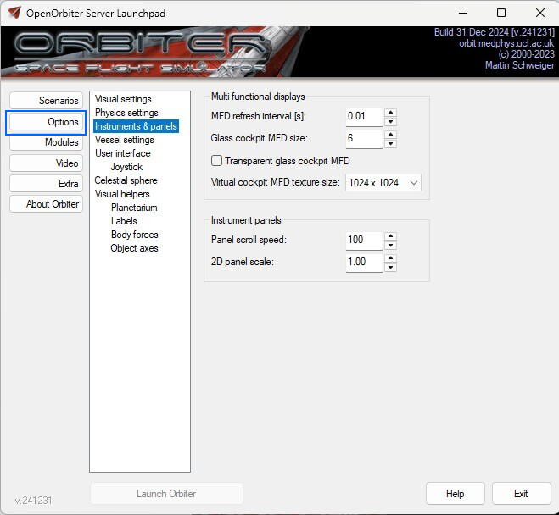

F) Onglet Joystick (Options)

01 - Toujours concernant le bouton Options (à gauche), choisissez Joystick.
02 - Dans la liste déroulante sous Joystick device sélectionnez votre joystick.

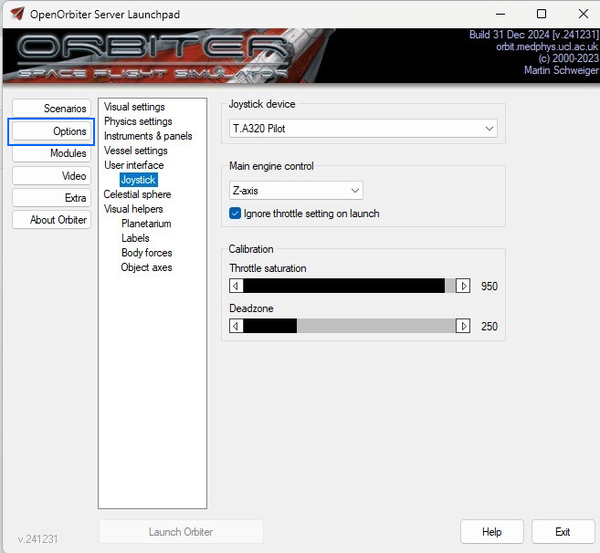

G) Bouton Video

01 - Cliquez sur le bouton Video (à gauche).
02 - Ajustez les valeurs comme celles qui suivent.
03 - Sous 3D device, choisissez votre carte graphique.

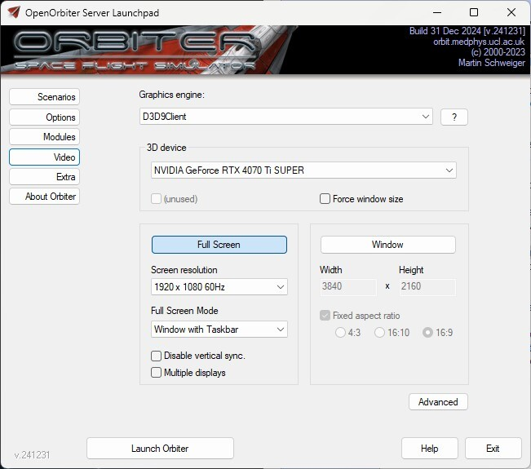

H) Bouton Modules

01 - Cliquez sur le bouton Modules.
02 - Choisissez les modules tels que les suivants.
03 - Cliquez sur le bouton Exit pour fermer cette fenêtre.
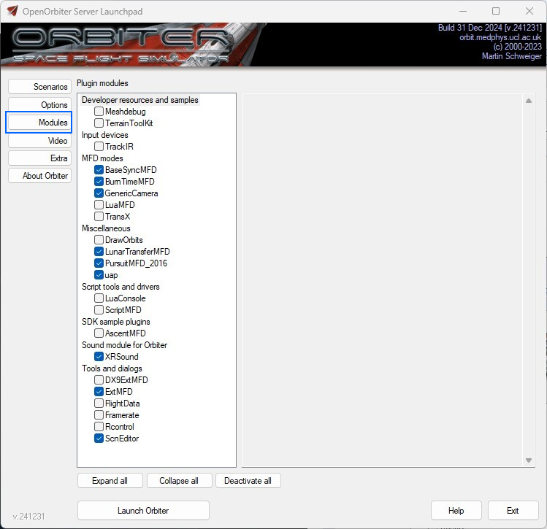
Nous sommes prêts pour démarrer une nouvelle session avec Orbiter 2024.

I) Démarrez votre scénario pour ce voyage
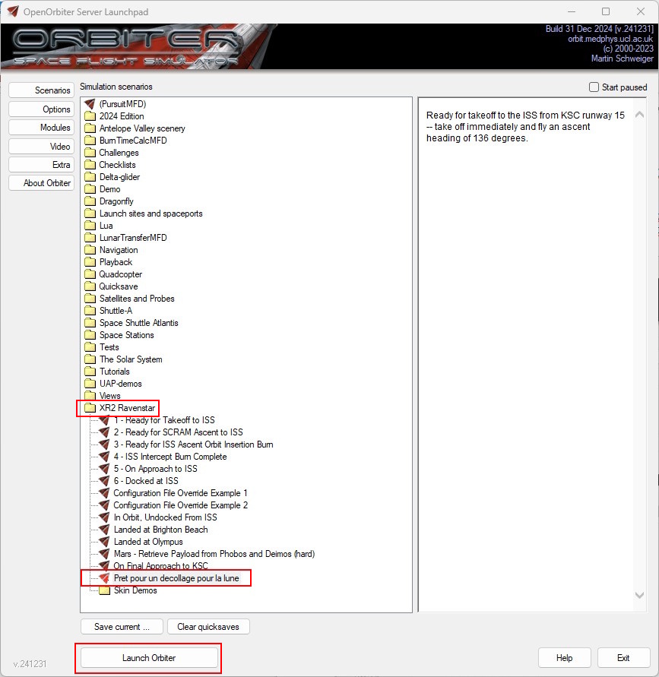
01 - Ouvrez votre dossier C:/Orbiter-2024 puis double-cliquez sur Orbiter_ng.exe.

02 - Double-cliquez sur “Pret pour un décollage pour la lune” tel que vous voyez sur l’image suivante. Il est dans le dossier XR2 Ravenstar.

J) Barre des menus
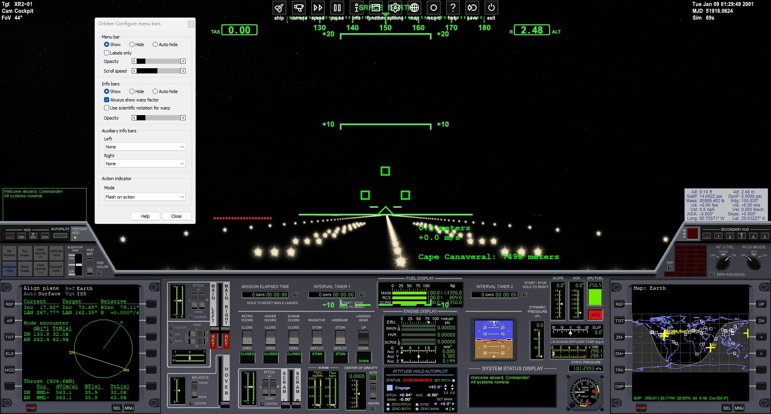
Cliquez sur l’image pour l’agrandir

01 - Déplacez votre souris au centre, et en haut de l'écran.
02 - Un menu contextuel apparaît.
03 - Cliquez avec le bouton droit de votre souris sur ce menu contextuel.
04 - Dans l'option Menu bar, choisissez Show.
05 - Appuyez sur le bouton Close afin de fermer cette fenêtre.

K) Nous allons configurer le Lunar Transfer MFD à gauche
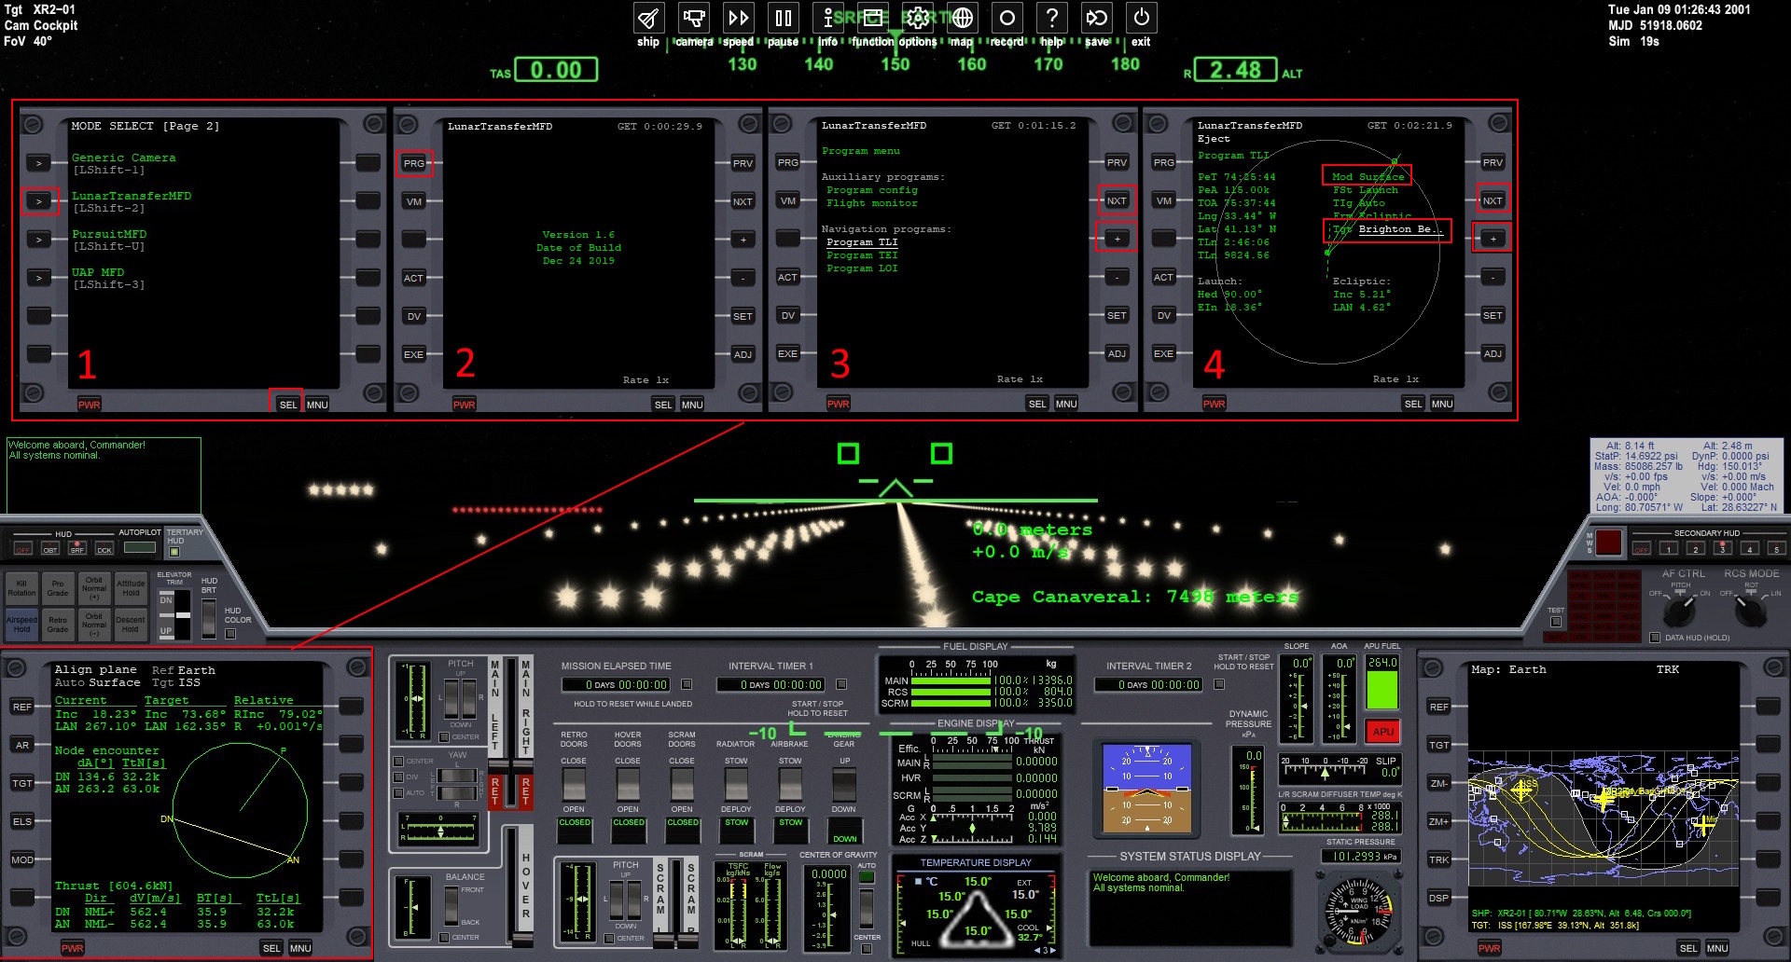
Cliquez sur l’image pour l’agrandir

Dans l’image précédente, nous avons 4 étapes pour configurer le MFD à gauche

Étape 1
01 - Cliquez sur le bouton SEL, et ce, autant de fois que nécessaire, afin de voir dans ce menu LunarTransferMFD.
02 - Cliquez sur le bouton à gauche du mot LunarTransferMFD afin de le sélectionner.

Étape 2
01 - Cliquez sur le bouton PRG à gauche pour voir la liste des programmes.

Étape 3
01 - Cliquez sur le bouton NXT afin de sélectionner Program TLI.
02 - Cliquez sur le bouton [+] afin d’entrer des paramètres pour Program TLI.

Étape 4
01 - Vous êtes déjà sur le champ Mod.
02 - Cliquez sur le bouton [+] afin de choisir Mod Surface.
03 - Cliquez sur le bouton NXT afin de sélectionner le champ Tgt.
04 - Cliquez sur le bouton [+] afin de choisir Tgt Brighton Be..

L) Nous allons configurer l’ATTITUDE HOLD AUTOPILOT au centre
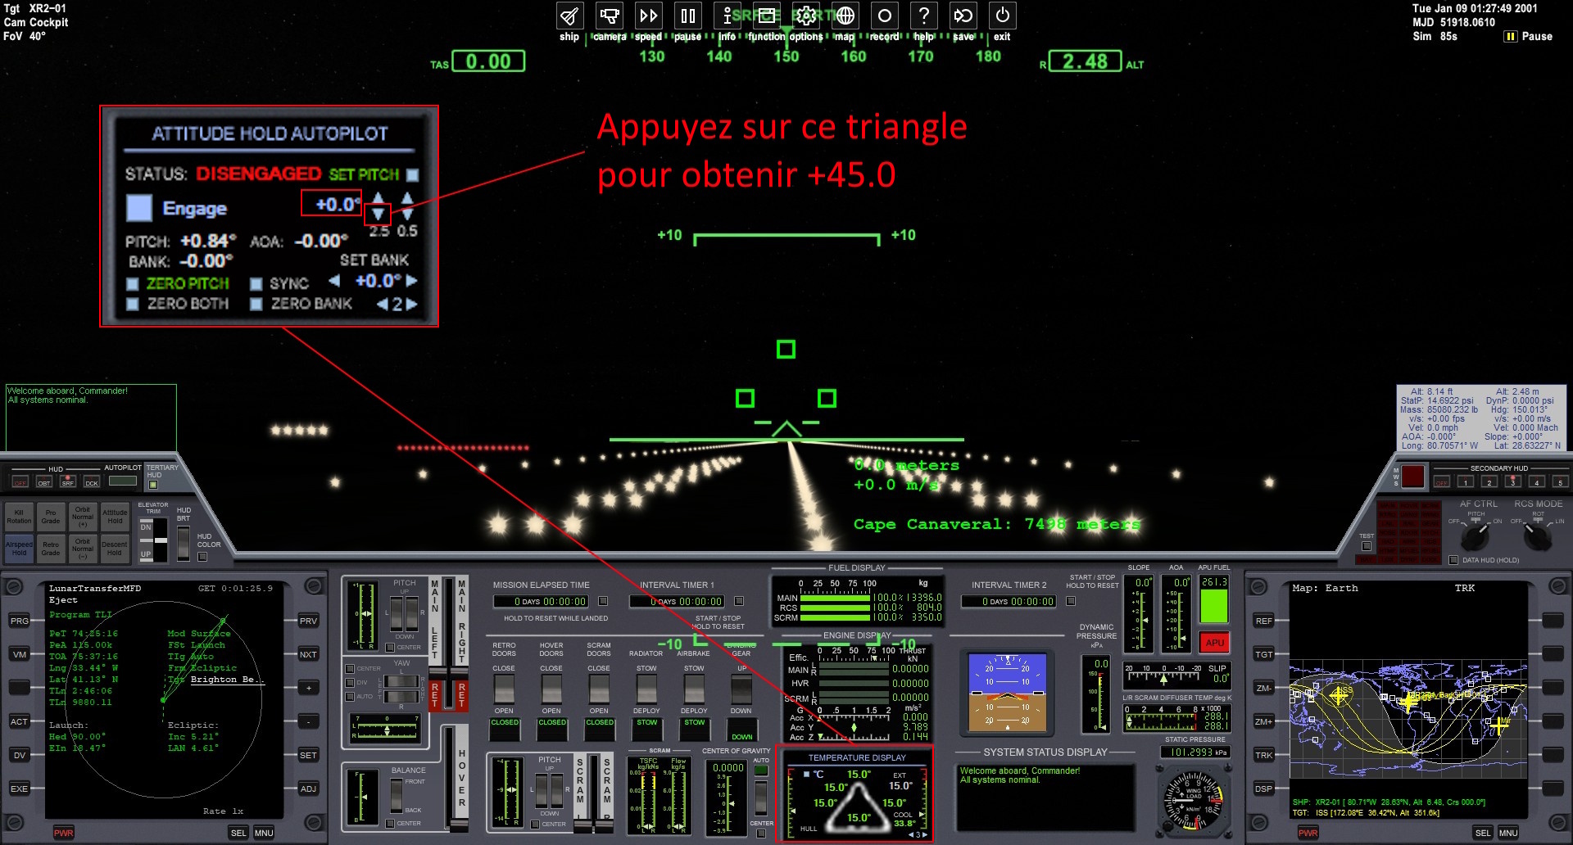
Cliquez sur l’image pour l’agrandir

01 - Cliquez sur la touche 2 de votre clavier (pas celle du pavé numérique) afin de voir ATTITUDE HOLD AUTOPILOT.

02 - Ajustez la valeur de PITCH à l’aide du petit triangle bleu comme démontré, afin d’obtenir +45.0.

M) Nous allons configurer le Universal Autopilots control MFD à droite
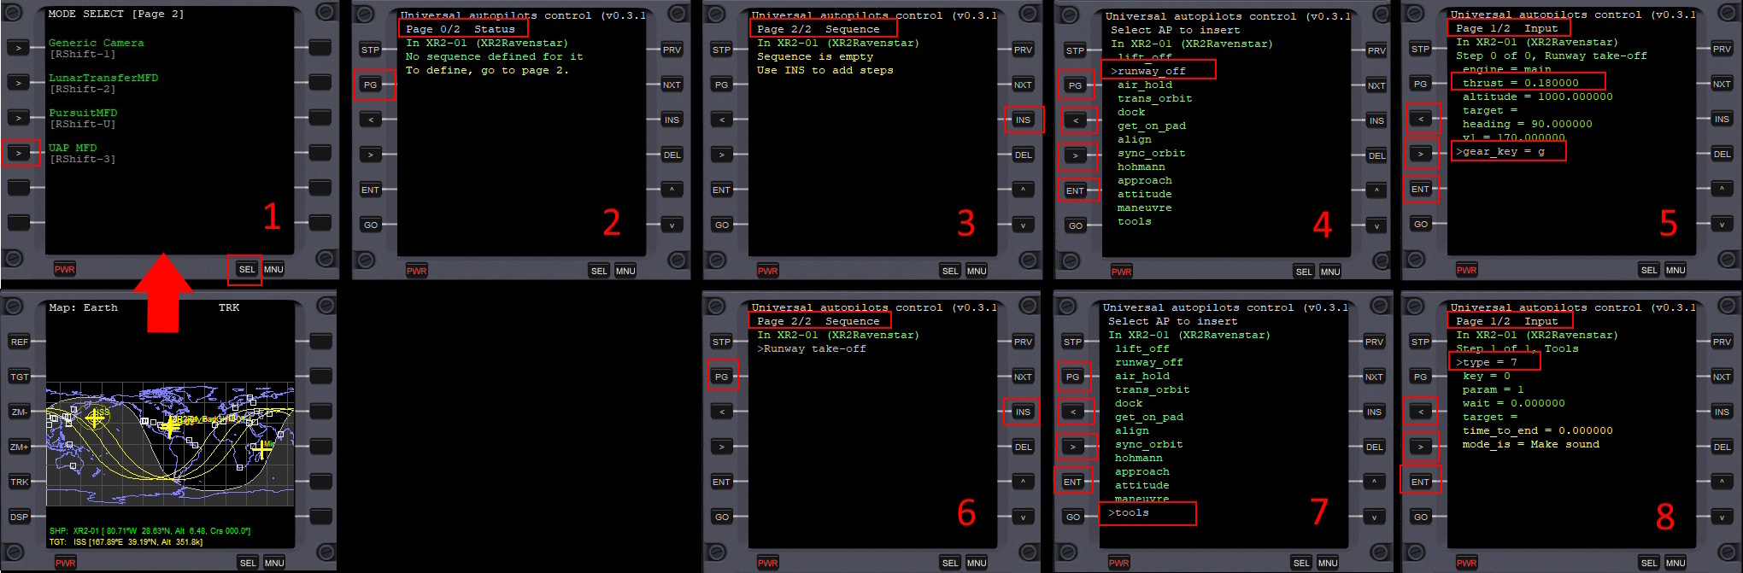
Cliquez sur l’image pour l’agrandir

Dans l’image précédente, nous avons 8 étapes pour configurer le MFD à droite

À droite dans l’écran du XR2 Ravenstar, nous avons le MAP MFD (représente la terre).

Nous allons le substituer par Universal Autopilots control MFD

Étape 1
01 - Cliquez sur le bouton SEL, et ce, autant de fois que nécessaire, afin de voir dans ce menu UAP MFD.
02 - Cliquez sur le bouton à gauche du mot UAP MFD afin de sélectionner ce MFD.

Étape 2
01 - Affichez la page Sequence avec le bouton PG.

Étape 3
01 - Appuyez sur la touche INS pour ajouter une nouvelle séquence.

Étape 4
01 - Utilisez le bouton [>] afin de mettre en surbrillance runway_off.
02 - Appuyez sur la touche ENT pour accepter cette nouvelle séquence.
03 - Affichez la page Input avec le bouton PG.

Étape 5
01 - Utilisez le bouton [>] afin de mettre en surbrillance le champ thrust.
02 - Appuyez sur la touche ENT afin de faire apparaître une fenêtre de saisie.
03 - Tapez la valeur ‘0.18’ et appuyez sur la touche ENTER de votre clavier.
04 - Utilisez le bouton [>] afin de mettre en surbrillance gear_key.
05 - Appuyez sur la touche ENT afin de faire apparaître une fenêtre de saisie.
06 - Tapez la valeur ‘g’ et appuyez sur la touche ENTER de votre clavier.

Cliquez sur l’image pour l’agrandir

Étape 6
01 - Affichez la page Sequence avec le bouton PG.
02 - Appuyez sur la touche INS pour ajouter une nouvelle séquence.

Étape 7
01 - Utilisez le bouton [>] afin de mettre en surbrillance tools.
02 - Appuyez sur la touche ENT pour accepter cette nouvelle séquence.
03 - Affichez la page Input avec le bouton PG.

Étape 8
01 - Utilisez le bouton [>] afin de mettre en surbrillance le champ type.
02 - Appuyez sur la touche ENT afin de faire apparaître une fenêtre de saisie.
03 - Tapez la valeur ‘7’ et appuyez sur la touche ENTER de votre clavier.

N) Sauvegarde du scénario pour ce voyage

01 - Dans le menu contextuel, tout en haut de l'écran, cliquez sur exit.
02 - Vous verrez ainsi, le menu Simulation scenarios d'Orbiter 2024.

N.B: Le scénario "(Current state)" est le scénario que vous venez d'élaborer.

03 - Cliquez sur le bouton Save current… (en bas de l'écran) afin de sauvegarder votre scénario.
04 - Dans le champ Scenario name inscrivez "XR2 va en orbite terrestre".
05 - Cliquez sur le bouton OK pour accepter ce nom.

06 - Cliquez en bas et à droite sur le bouton Exit pour quitter Orbiter 2024.

